Отчёт по лабораторной работе №7

Элементы криптографии. Однократное гаммирование

Ханина Ирина Владимировна, НБИбд-02-18

Содержание

# Цель работы

Освоить на практике применение режима однократного гаммирования.

# Задание

Нужно подобрать ключ, чтобы получить сообщение «С Новым Годом, друзья!». Требуется разработать приложение, позволяющее шифровать и дешифровать данные в режиме однократного гаммирования. Приложение должно:

1. Определить вид шифротекста при известном ключе и известном открытом тексте.
2. Определить ключ, с помощью которого шифротекст может быть преобразован в некоторый фрагмент текста, представляющий собой один из возможных вариантов прочтения открытого текста.

# Теоретическое введение

Гаммирование или Шифр XOR - это наложение или снятие на открытые или зашифрованные данные последовательности элементов других данных, полученной с помощью некоторого криптографического алгоритма, для получения зашифрованных или открытых данных. С точки зрения теории криптоанализа метод шифрования однократной вероятностной гаммой (однократного гаммирования) той же длины, что и открытый текст, является невскрываемым. Наложение гаммы по сути представляет собой выполнение операции сложения по модулю 2 (XOR) между элементами гаммы и элементами подлежащего сокрытию текста. Данный метод шифрования является симметричным, так как двойное прибавление одной и той же величины по модулю 2 восстанавливает исходное значение, а шифрование и расшифрование выполняется одной и той же программой.

Необходимые и достаточные условия абсолютной стойкости шифра: - полная случайность ключа; - равенство длин ключа и открытого текста; - однократное использование ключа. [[1]](https://referatbank.ru/referat/preview/7337/metodichka-programmnye-sredstva-zaschity-informacii.html)

# Выполнение лабораторной работы

Я разработала приложение на языке Python. Запуск программы производился в Jupiter Notepad. Ключ “Счастливого Рождества!” был подобран случайно. Длина ключа и открытого текста равны. Для операции сложения по модулю 2 я использовала функцию xor() из модуля operator. ([рис. 1](image/1.png))

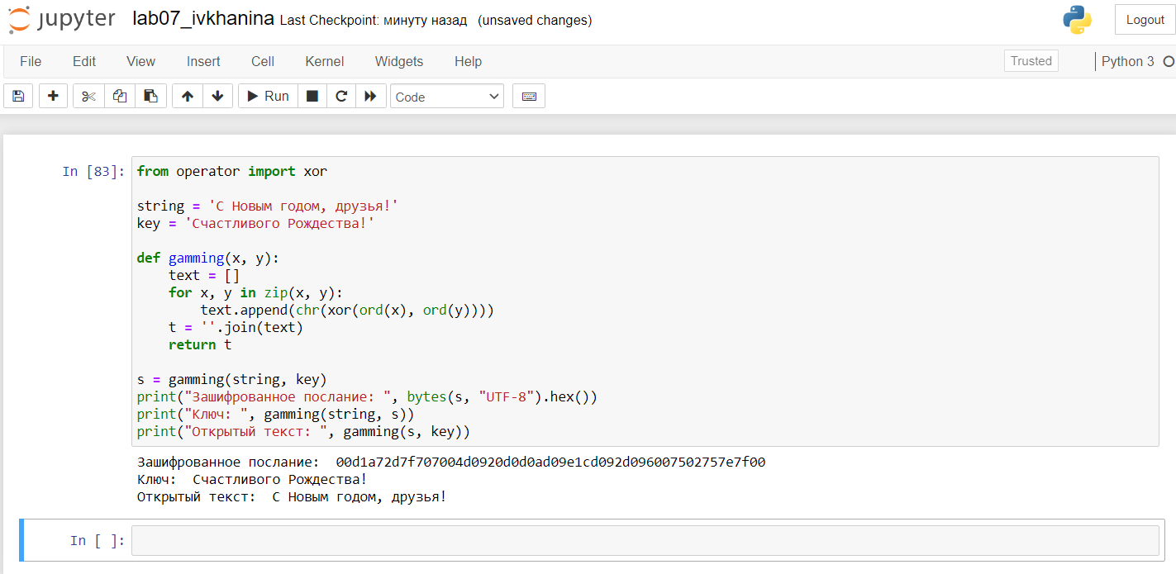

Рис 1. Код приложения

# Выводы

В результате выполнения лабораторной работы я освоила на практике применение режима однократного гаммирования.

# Список литературы

1. [Программные средства защиты информации](https://referatbank.ru/referat/preview/7337/metodichka-programmnye-sredstva-zaschity-informacii.html)